团体标准
T/CRIA XXXXXX-XXXX

半钢一次法机械成型鼓
Unistage greentire building drum for passenger car radial tire
（征求意见稿）
2019-XX-XX发布
2019-XX-XX实施
中国橡胶工业协会发布

前 言
本标准按照GB/T 1.1—2009给出的规则起草。
本标准由中国橡胶工业协会提出。
本标准由中国橡胶工业协会技术经济委员会归口。
本标准由中国橡胶工业协会橡胶机械模具分会负责解释。
本标准起草单位：广东日星机械科技有限公司、合海橡塑装备制造有限公司、巨轮智能装备股份有限公司、山东垚坤模具有限公司、揭阳市天阳模具有限公司、沈阳蓝英工业自动化装备股份有限公司、软控股份有限公司、山东豪迈机械科技股份有限公司、青岛双星橡塑机械有限公司、合肥大道模具有限责任公司、萨驰华辰机械（苏州）有限公司。
本标准主要起草人：谢镇鸿、谢凡、王东海、曾旭钊、苟海波、叶森彬、张小平、胡勐、杜平、陆永高、左武、郝祥印。
本标准为首次发布。

半钢一次法机械成型鼓
1 范围
本标准规定了半钢一次法机械成型鼓（以下简称成型鼓）的术语和定义、结构型式、基本参数、要求、检验方法、检验规则，以及标志、包装、运输和贮存的要求。
本标准适用于轿车、轻型载重汽车的半钢一次法机械成型鼓。
2 规范性引用文件
下列文件对于本文件的应用是必不可少的。凡是注日期的引用文件，仅注日期的版本适用于本文件。凡是不注日期的引用文件，其最新版本(包括所有的修改单)适用于本文件。
GB/T 699优质碳素结构钢
GB/T 3190 变形铝及铝合金化学成分
GB/T 6326 轮胎术语及其定义
GB/T 8845 模具术语
GB/T 13384 机电产品包装通用技术条件
GB/T 36587 橡胶塑料机械术语
3 术语和定义
GB/T 6326、GB/T 8845和GB/T 36587界定的以及下列术语和定义适用于本文件
3.1
反包杆 Turn-up finger
机械杆机构，通过铰链及（气缸驱动或伺服驱动）动力驱动，用滚轮进行反包动作。
3.2
锁块 Locking piece
于胎胚成型时锁紧鼓模的零件。注：GB/T 8845-2017定义2.1.1.93。
3.3
中环 Middle ring
用于调整宽度范围的鼓中心支撑部件。
3.4
边环 Edge ring
用于调整宽度范围的侧鼓支撑部件。
3.5
胶环 Rubber ring
锁块锁紧时起密封支撑作用的环形胶部件。
3.6
主轴 Main shaft
支撑侧鼓并连接在成型机主机箱的部件。
3.7
滚珠丝杠Ball-screw
用于将主机箱动力驱动侧鼓对称运动的部件。4结构型式
4.1结构示意图，参见图1。
成型鼓由几个关键部件驱动完成成型反包动作，并对应的规格尺寸有相应的定义，在图1中将关键部件和成型鼓的必要规格尺寸做标示指引。
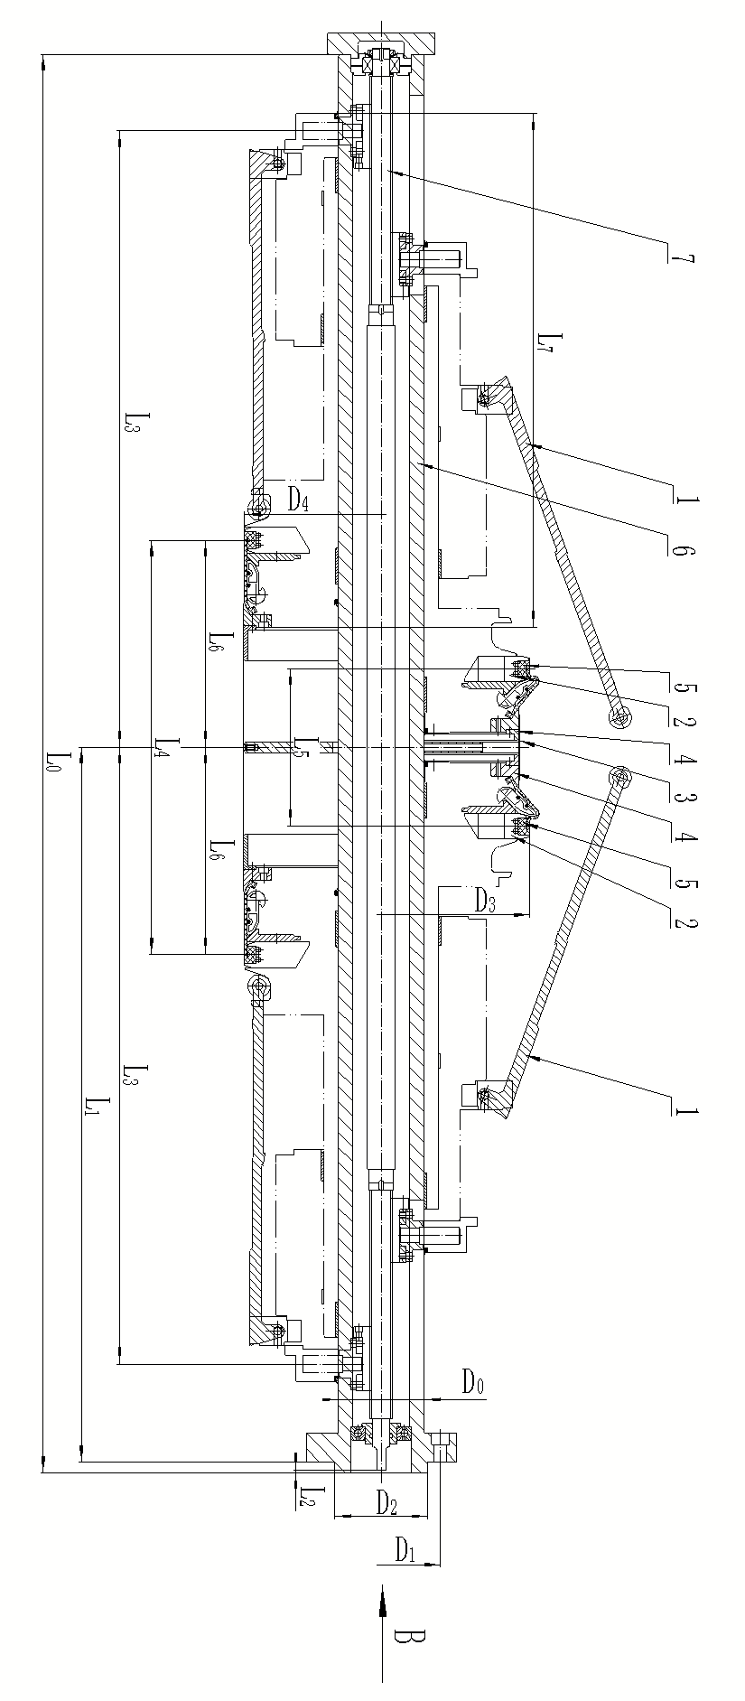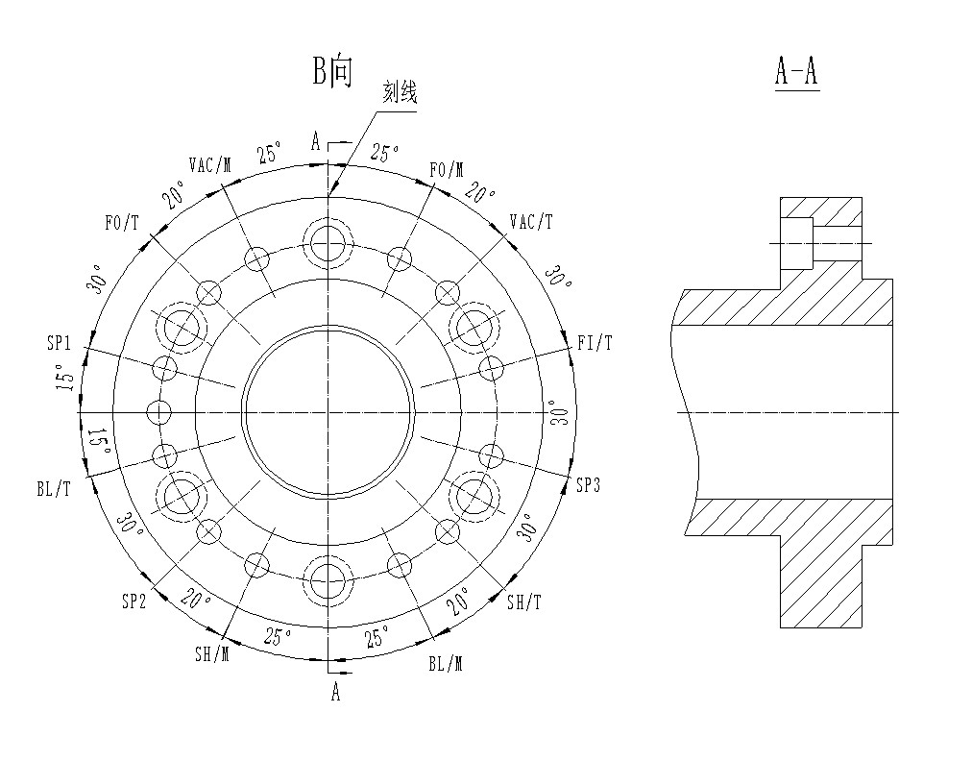
图1 结构示意图

1——反包杆 D₃——锁块锁紧直径
2——锁块 D₄——锁块收缩直径
3——中环 L₀——主轴总长度
4——边环 L₁——法兰端面至主轴中心距离
5——胶环 L₂——传动丝杆与主轴端面距离
6——主轴 L₃——插销座与主轴中心距离
7——滚珠丝杠 L₄——最大平宽距离
D₀——主轴直径 L₅——最小定型宽距离
D₁——法兰端面孔分布直径 L₆——锁块中心与主轴中心对称距离
D₂——主轴配合台阶直径 L₇——侧鼓总长度

5 基本参数
5.1 基础参数
基本参数见表1。
表1成型鼓基本参数 单位为mm
序号 | 项目 | 要求 | 备注
1 | 最小定型宽距离L5 | ≥220 | 锁块中心
2 | 最大平宽距离L4 | ≤580 | 锁块中心
3 | 反包高度 | 60-160

5.2 成型鼓基鼓直径
表2 成型鼓基鼓直径表
项目 | 基鼓直径代号 | 直径 | 备注
基鼓直径 | 14″  15″  16″  17″  18″  19″  20″  21″  22″  24″ | Φ333mm  Φ360mm  Φ385mm  Φ417mm  Φ442mm  Φ463mm  Φ488mm  Φ514mm  Φ542mm  Φ592mm | 常规尺寸值
5.3 成型鼓推荐参数
表3成型鼓推荐参数表
序号 | 项目 | 要求 | 备注
1 | 丝杠螺距参数（头数、螺距） | 单头螺纹/ 导程10mm（推荐） | 适用于气动反包
2 | 锁块数量 | 单侧24块 | 大寸数可用30块
5.4 其他特殊要求
5.4.1丝杠螺纹方向应与成型机对应
5.4.2反包杆形式为单排杆（双排反包轮+轴承支撑）。
5.4.3锁块结构为锥台形式。
5.4.4密封圈类型为星型或者O型密封圈（静密封为O型圈）。
5.4.5内衬层接头固定形式为真空吸附或磁铁压板吸附。

6要求
6.1 成型鼓整鼓要求
6.1.1成型鼓部件加工不得出现划伤、毛刺、敲砸痕迹等瑕疵。
6.1.2成型鼓部件中各金属零件表面，应进行防锈防腐处理。
6.1.3成型鼓外鼓面有摩擦或与胶层接触的，应做表面耐磨及防粘处理。
6.1.4成型鼓应运转平稳、涨缩灵活、定位准确、安全可靠。
6.1.5成型鼓外表面尺寸不允许干涉胎圈传递和胎胚夹取。
6.1.6成型鼓主轴气路应与侧鼓气路标识对应。
6.1.7成型鼓主轴零位线应与成型机主轴对齐。
6.1.8成型鼓装配无松动，重要连接部件螺栓应有防松措施。
6.1. 9成型鼓左右侧鼓直径应保证一致，左右直径偏差不大于0.1mm，保证内衬层贴合接口对齐。
6.1.10成型鼓的锁块移动范围(最大平宽值和最小超定型值)应符合轮胎成型工艺要求。
6.2 零部件要求
6.2.1 采用铝合金材料6061或7075应符合GB/T 3190的力学要求和热处理规范。
6.2.2 采用优质碳素结构钢45应符合GB/T 699的力学要求和热处理规范。
6.2.3 各个镀铬的表面不应有脱层现象。
6.2.4外鼓面铝合金零件应采取硬质阳极化处理，表面作防粘处理。
6.2.5 碳钢材料的零件外露表面应作防锈处理。
6.2.6 对于采用滑动锥盘的滑移实现锁块涨缩的成型鼓，其滑动配合面应滑动自如，无卡阻现象。
6.2.7锁块膨胀锁紧应同步，并在反包成型过程中不脱圈。
6.2.8成型鼓反包杆充气反包动作应顺畅并左右对称，误差不大于1mm。
6.2.9成型鼓反包杆应设有回位检测装置，防止反包状态机械鼓旋转造成损坏。
6.2.10成型鼓反包杆应设有安全限位装置，防止旋转状态时反包杆分离甩出。
6.2.11成型鼓反包杆的反包动作应一致，目测无明显差异。
6.2.12通过气缸运动实现胎侧反包的反包杆应无爬行现象
6.3 尺寸及偏差
6.3.1成型鼓各部位主要尺寸偏差应符合表4的规定

表4 各部位主要尺寸偏差 单位为毫米
序号 | 部位名称 | 偏差值
1 | 主轴直径D₀偏差 | 0.000  -0.063
2 | 法兰端面孔距D₁偏差 | ±0.1
3 | 主轴配合台阶直径D₂偏差 | 0.00  -0.02
4 | 锁块紧锁直径D₃偏差 | ±0.5
5 | 锁块收缩直径D₄偏差 | ±0.5
6 | 主轴总长度L₀偏差 | ±0.3
7 | 法兰端面至主轴中心距离L₁偏差 | ±0.3
8 | 传动丝杆与主轴端面距离L₂偏差 | ±0.5
9 | 插销座与主轴中心距离L₃偏差 | ±0.1
10 | 最大平宽距离L₄偏差 | ±0.5
11 | 最小定型宽距离L₅偏差 | ±0.5
12 | 锁块中心与主轴中心对称距离L₆偏差 | ±0.3
13 | 鼓总长度L₇偏差 | ±0.5
14 | 法兰端面跳动量 | ≤0.05
15 | 法兰凸(凹)台径向跳动量 | ≤0.05
16 | 靠法兰端径向跳动量 | ≤0.05
17 | 中心线位置径向跳动量 | ≤0.05
18 | 轴尾端位置径向跳动量 | ≤0.05

6.4 安全要求
成型鼓应设置安全装置，用于人机安全。
7.检验
7.1成型鼓检验
成型鼓在出厂前应在试验台上进行10次以上的动作试验，在试验过程中检验以下的项目。
7.1.1 用游标卡尺检验成型鼓的外径尺寸，应分别符合表1、表4的要求
7.1.2 目测检验成型鼓的锁块同步性，应符合6.2.7的要求。
7.1.3 目测成型鼓反包杆的同步性，应符合6.2.8的要求。
7.1.4用游标卡尺检验成型鼓主轴主要尺寸偏差应符合表4的要求。
7.1.5用游标卡尺检验成型鼓锁块锁紧直径与收缩直径，应符合表4的要求。
7.1.6 用游标卡尺检验成型鼓锁块中心线相对主轴中心线的对称性应符合表4的要求。
7.1.7成型鼓锁块移动范围(最大平宽值和最小超定型值)检验，应符合表4的要求。
7.1.8用游标卡尺检验传动丝杆与主轴的配合尺寸，应符合表4的要求
7.1.9 试气检验情况
7.1.9.1在0.6MPa气压下30秒内翻板气缸无漏气。
7.1.9.2在0.6MPa气压下30秒内锁块气缸无漏气。
7.1.9.3 在0.6MPa气压下30秒内反包杆气缸无漏气、串气。
7.1.10 目测成型鼓各零件表面应无毛刺、刻划伤、无铁铝残留等瑕疵、外观完整干净。
7.1.11 目测成型鼓各零件表面应进行防锈处理；镀件应无漏镀、阳极件色调均匀；成型鼓表面喷特氟龙色调应一致，无漏喷或掉漆等瑕疵。
7.1.12 对半钢一次法机械成型鼓各功能动作测试，应满足如下条件：
a)旋转丝杆时，灵活、无憋劲卡滞现象，运转平稳。
b)在0.4MPa的气压作用下，锁块、翻板涨缩灵活，无爬行和冲击现象，定位准确、安全可靠。
c)在0.4MPa的气压作用下，反包杆起落顺畅、回落准确、无爬行和冲击现象。
7.1.13在检验平台上，用百分表检验成型鼓各项跳动应符合表4的要求。
7.1.14用扭矩扳手检验成型鼓锁紧螺丝紧固情况应符合6.1.8的要求。
7.2检验方法
检验方法见附录A
8 检验规则
8.1 出厂检验
8.1.1 每台成型鼓应经制造厂质量检验部门检验合格后，方可出厂。出厂时应附有产品合格证。
8.1.2 每台成型鼓出厂前，应按照7.1的相关要求进行检验。
8.2 型式检验
8.2.1 有下列情况之一时，应进行型式检验：
a) 新成型鼓或老成型鼓转厂时；
b) 正式生产后，如结构、材料、工艺有较大变化，可能影响产品性能时；
c) 产品长期停产后，恢复生产时；
d）出厂检验结果与上次型式检验结果有较大差异时；
e）正常生产时，每年度或使用次数达30万次必须进行型式检验；
8.3 型式检验项目全部符合规定，则判为合格。型式检验每次抽检一台，若有不合格项时，应再抽两台进行检验，若仍有不合格项时，则应逐台进行检验。
9 标志、包装、运输和贮存
9.1 应在每台成型鼓主轴轴头明显位置做标记，标记内容如下：
a） 产品规格；
b） 气路编号；
c） 制造编号；
d） 重量；
e） 制造单位名称、商标；
f） 制造日期
g） 执行标准号
9.2成型鼓应随机附带下列文件：
a）产品合格证；
b）装箱单；
c）使用说明书。
9.3半钢一次法机械成型鼓的包装应符合GB/T 13384的规定。
9.4半钢一次法机械成型鼓的运输符合运输部门的有关规定。
9.5半钢一次法机械成型鼓安装前应贮存在防雨、干燥、通风良好的场所，并且妥善保管。

附录A
（规范性附录）
成型鼓检验方法
序号 | 检测条款 | 检测项目 | 检测方法 | 检测简图 | 检测工具
A1 | 7.1.1 | 鼓总长度偏差 | 主轴静止状态下放置在专用检验平板台，用游标卡尺分别沿圆周0゜、90゜、180゜、270゜四个部位测得最大值与最小值平均为该项目的数值 |  | 游标卡尺
A2 | 7.1.4 | 主轴总长度偏差 | 主轴静止状态下放置在专用检验平板台，用游标卡尺分别沿圆周0゜、90゜、180゜、270゜四个部位测得最大值与最小值平均为该项目的数值 | 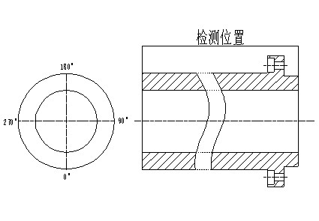 | 游标卡尺
A3 | 7.1.4 | 主轴直径尺寸偏差 | 主轴静止状态下放置在专用检验平板台，用外径千分尺分别沿圆周0゜、90゜、180゜、270゜四个部位测得最大值与最小值平均为该项目的数值 | 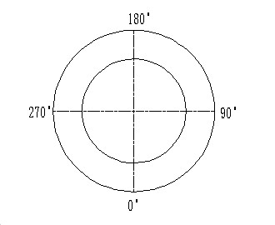 | 外径千分尺
A4 | 7.1.4 | 法兰端孔距偏差 | 主轴静止状态下放置在专用检验平板台，用内径千分尺测得各孔的尺寸值，再结合游标卡尺检测各孔之间距离。 | 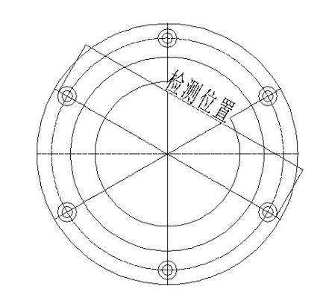 | 内径千分尺  游标卡尺
A5 | 7.1.4 | 主轴配合（成型机）尺寸偏差 | 主轴静止状态下放置在专用检验平板台，分别采用外径千分尺、深度尺沿圆周0゜、90゜、180゜、270゜四个部位测得最大值与最小值平均为该项目的数值 | 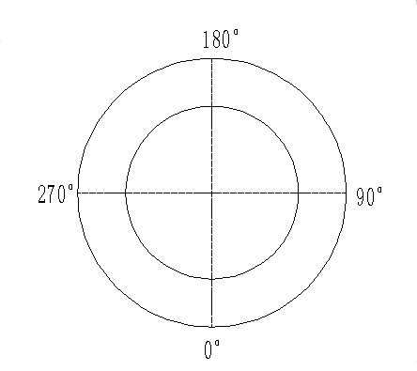 | 外径千分尺  深度尺
A6 | 7.1.4 | 法兰端面至轴中心距偏差 | 主轴静止状态下放置在专用检验平板台，用游标卡尺分别沿圆周0゜、90゜、180゜、270゜四个部位测得最大值与最小值平均为该项目的数值 | 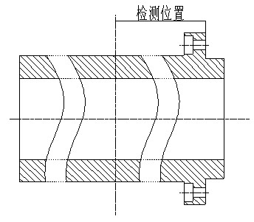 | 游标卡尺
A7 | 7.1.5 | 胎圈紧锁直径偏差 | 锁块装配完毕后，在膨胀状况下，用游标卡尺检测对角一对锁块外侧距离，同样方法检测其余各对角锁块距离，所得各检测结果其最大与最小值之差即为该项目的偏差 | 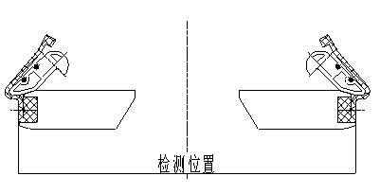 | 游标卡尺
A8 | 7.1.5 | 胎圈收缩直径偏差 | 锁块装配完毕后，在收缩状态下，用游标卡尺检测对角一对锁块外侧距离，同样方法检测其余各对角锁块距离，所得各检测结果其最大与最小值之差即为该项目的偏差 | 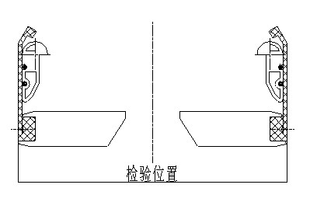 | 游标卡尺
A9 | 7.1.5 | 最大平宽距离偏差 | 左右两侧鼓处于距离最大状态，锁块处于涨开状态下，用游标卡尺测量锁块外侧平面之间的距离，所得结果减去锁块厚度后与图纸要求值之差为该项目偏差值 | 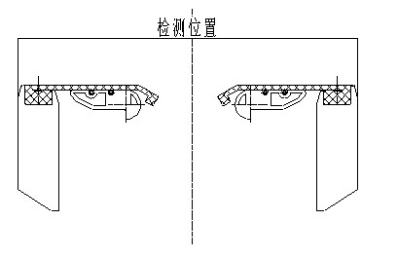 | 游标卡尺
A10 | 7.1.5 | 最小定型距离偏差 | 左右两侧鼓处于距离最小状态，锁块处于涨开状态下，用游标卡尺测量锁块外侧平面之间的距离，所得结果减去锁块厚度后与图纸要求值之差为该项目偏差值 | 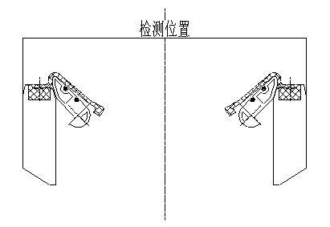 | 游标卡尺
A11 | 7.1.6 | 胎圈槽与中心线对称度偏差 | 左右两侧鼓在主轴上调整在一定距离并保持静止状态，锁块张开后用游标卡尺测量中心线到到两端锁块的距离，所测得数据为本项目的数值。 | 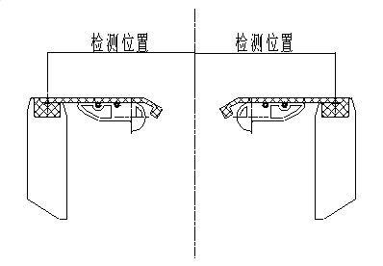 | 游标卡尺
A12 | 7.1.7 | 插销座与主轴中心距偏差 | 用适配插销插入插销座孔，并用游标卡尺检测插销外侧到主轴中心线的距离，同样方法检测另一端的距离，所得结果两值之差即为该项目的偏差 | 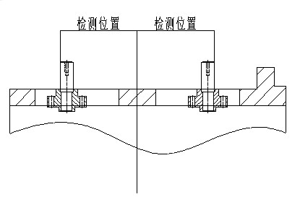 | 游标卡尺
A13 | 7.1.8 | 传动丝杆一字头与主轴面距离偏差 | 传动丝杆与主轴装配完毕后，以主轴轴头最外端面为基准面，用深度尺检测其与丝杆一字头断面的距离，所得结果与图纸要求值之差为其偏差值 |  | 深度尺
A14 | 7.1.9 | 试气检验情况 | 采用气压枪检测充气状态下各气孔畅通状态及密封性 |  | 气压表
A15 | 7.1.10 | 各零部件表面毛刺、刻划伤、铁屑残留、表面外观色泽均匀现象、 | 目视检测  样品对比 |  | 目视、样品
A16 | 7.1.11 | 材料检测及表面硬度检测 | 采用光谱仪对原材料检测；表面硬度采用金相硬度计检测。 |  | 光谱仪  金相硬度计
A17 | 7.1.12 | 动作测试：①旋转丝杆时，灵活、无憋劲卡滞现象，运转平稳②在0.4MPa的气压作用下，扇形块、翻板涨缩灵活，无爬行和冲击现象，③在0.4MPa的气压作用下，反包杆起落顺畅、回落准确、无爬行和冲击现象 | 采用扭力扳手对丝杆进行检测  用气压表测试各气路状态。 |  | 气压表  扭力扳手
A18 | 7.1.13 | 法兰端面跳动量 | 将主轴安装在专用圆周检测台，固定百分表在圆周检测台上，表针对准法兰端面旋转主轴，得出的百分表读数为本项目的数据。 | 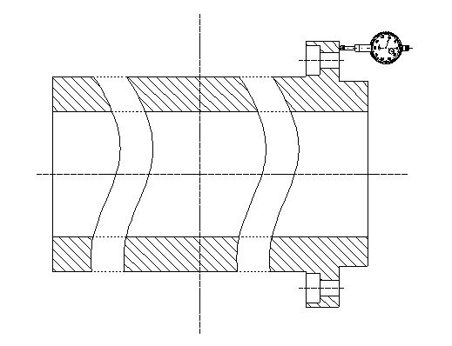 | 百分表
A19 | 7.1.13 | 法兰凸(凹)台径向跳动量 | 将主轴安装在专用圆周检测台，固定百分表在圆周检测台上，表针对准法兰凸(凹)台旋转主轴，得出的百分表读数为本项目的数据。 | 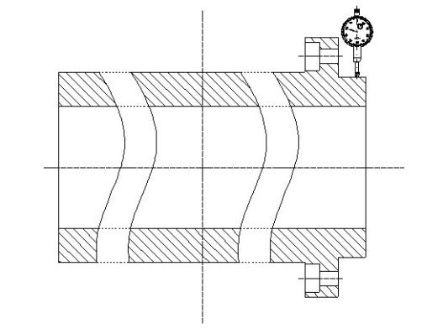 | 百分表
A20 | 7.1.13 | 靠法兰端径向跳动量 | 将主轴安装在专用圆周检测台，固定百分表在圆周检测台上，表针对准靠法兰端径向旋转主轴，得出的百分表读数为本项目的数据。 | 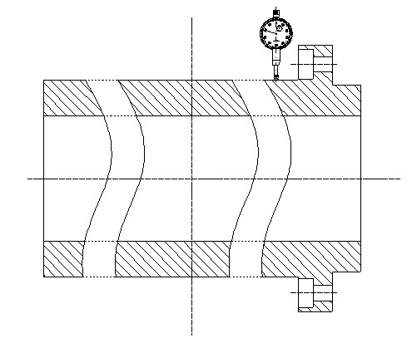 | 百分表
A21 | 7.1.13 | 中心线位置径向跳动量 | 将主轴安装在专用圆周检测台，固定百分表在圆周检测台上，表针对准中心线位置径向旋转主轴，得出的百分表读数为本项目的数据。 | 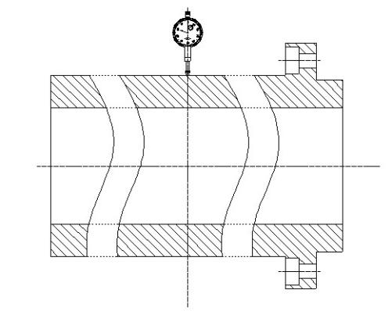 | 百分表
A22 | 7.1.13 | 轴尾端位置径向跳动量 | 将主轴安装在专用圆周检测台，固定百分表在圆周检测台上，表针对准轴尾端位置径向旋转主轴，得出的百分表读数为本项目的数据。 | 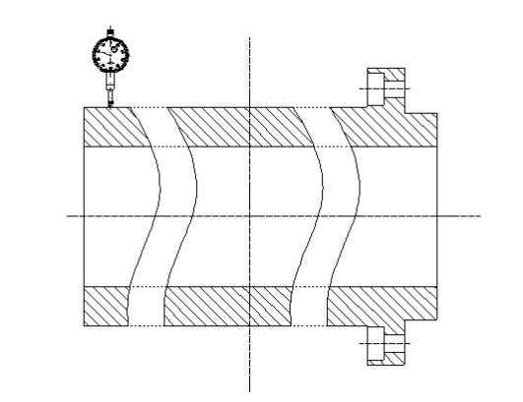 | 百分表
A23 | 7.1.14 | 紧固件无松动现象 | 目视检测  采用扭力扳手对紧固件进行检测 |  | 目视  扭力扳手

《半钢一次法机械成型鼓》团体标准编制说明

1 工作简况
1.1 任务来源
1.1.1 本标准是根据工业和信息化部下达的2018年第一批行业标准制修定计划，计划编号为xxxx-xxxxx-xx（由协会添加），项目名称为“半钢一次法机械成型鼓”进行起草。
1.1.2 本标准主要起草单位: 广东日星机械科技有限公司、合海橡塑装备制造有限公司、巨轮智能装备股份有限公司、沈阳蓝英工业自动化装备股份有限公司、揭阳市天阳模具有限公司、山东垚坤模具有限公司、软控股份有限公司、山东豪迈机械科技股份有限公司、青岛双星橡塑机械有限公司、合肥大道模具有限责任公司、萨驰华辰机械（苏州）有限公司。
1.1.3 本标准为制定计划项目，应于2019年完成报批工作。
1.2 任务目的
1.2.1 本标准是对《半钢一次法机械成型鼓》团体标准的起草。
1.2.2 随着子午线轮胎在我国市场的不断发展，近十多年来，轮胎新工艺的发展也十分迅猛，其中一次法成型工艺最为突出，对应的工装需求也在不断提高，而目前对一次法机械成型鼓的标准是相对空白的，市场及轮胎客户对机械成型鼓的使用、验收及维护不知如何确定。同时一次法机械成型工艺对应的设备制造也在快速发展，众多设备制造企业也需要一个标准来生产设计。因此，起草该标准是广大轮胎生产企业的迫切需要，也是一项重要且急迫的工作任务。
1.2.3 通过制订标准，将进一步提高标准水平，增加新产品技术要求，满足用户对产品质量的要求。
1.3 主要工作过程
1.3.1 2018年2月，全国橡胶塑料机械标准化技术委员会面向本行业征集起草单位。
1.3.2 2018年4月，全国橡胶塑料机械标准化技术委员会召开2018 年橡胶塑料机械国家标准和行业标准计划安排工作会议，会议确定了标准起草单位，成立了标准起草小组，对小组成员作了分工，明确了修订原则和工作程序，制订了工作进度。
1.3.3 2018年5月，负责本标准主起草工作的单位相关人员收集了近年来国内外行业内一些新的技术、新的要求和新的方法，经过认真的汇总、分析、查证、筛选、研讨并结合产品的特点，按照GB/T1.1-2009的规范，起草了本标准草案及草案编制说明。
1.3.4 2018年7月，负责本标准主起草工作的单位相关人员组织了本单位设计、工艺、生产、品保、售后等部门的有关人员对本标准的草案和编制说明草案进行分析、研究、讨论，听取了设计和工艺人员、生产车间人员、产品检验人员等的意见，根据他们反馈的意见进行了必要的修改。
1.3.5 2018年7月，负责本标准主起草工作的单位将本标准及其编制说明的草案邮件发送给国橡胶塑料机械标准化技术委员会秘书处及标准起草小组成员单位征求意见。
1.3.6 2018年9月，全国橡胶塑料机械标准化技术委员会在上海召开了标准起草工作会议，会上有关专家及起草小组各位成员单位的代表继续对本标准进行逐条审阅，并提出相关意见。
1.3.7 2018年11月，负责本标准主起草工作的单位根据反馈的意见继续修改本标准并邮件发给全国橡胶塑料机械标准化技术委员会秘书处。
1.3.8 2019年3月，负责本标准主起草工作的单位根据广州会议上各位专家和代表反馈的意见继续修改本标准形成该项标准的征求意见稿及编制说明并邮件发给全国橡胶塑料机械标准化技术委员会秘书处。
1.3.9 2019年5月，负责本标准起草小组各位成员单位代表对最终修改版标准文件进行最后意见汇总，并确定无需增加或修改项。
2、标准编制原则和主要内容
2.1 标准编制原则
2.1.1 本标准起草小组本着完善、实用的原则，结合我国国情，严格执行强制性的国家标准，参考有关国家和行业标准产品技术要求，充分考虑和其它相关标准的协调性。同时根据目前国内外轮胎行业对机械成型鼓的实际使用情况及近几年的新产品新技术新要求等，参考国内外有关标准的要求并在这些基础上进行修订。
2.1.2本次标准力求做到国内先进水平，并接近国际水平，但并不是意味着无限制地提高要求，而是根据目前国内几家大型上规模的企业实际水平量力而行。
2.1.3 原则上要求将目前能代表国内最新的某些技术要求列入编写范围，将最新的技术和要求通过本标准推荐给广大用户。
2.1.4 本标准起草单位本着认真负责的态度，保证标准的科学性和合理性，真正做到公平、公正。
2.1.5本标准消费者权益角度出发，力求提高产品质量水平，既体现合理的基本要求，又兼顾企业发展空间。
2.1.6 本标准内容与现行法律法规和上级强制性标准无抵触。
2.1.7本标准所引用的规范性文件现行有效。
2.1.8 本标准应根据GB/T1.1－2009进行编写。即有前言、正文、附录等。
2.2 标准主要内容
本次起草工作的主要内容如下：
2.2.1 在正文中引用了规范性引用文件，增加了GB/T 699、GB/T1800、GB/T 8845、GB/T 3190、GB/T 6326、GB/T 13384、HG/T 3223规范性引用文件。因此根据GB/T1.1的规定，在第2章中增加了上述规范性引用文件。
2.2.2 因为机械成型鼓的部件名称在不同场合名称不统一，因此对应的增加了名称及英文名称，同时对部件进行功能性描述。
2.2.3 为了更好的将各个部件位置清晰示意，因此在部件对应位置加入了示意图1。
2.2.4 为了更好地说明机械成型鼓的各参数，因此在示意图1添加引入了主要参数符号，对应注释代表含义。
2.2.5 随着成型工艺的发展，不同轮胎生产厂家对机械成型鼓的参数标准存在无文献标准参考的情况，因此根据行业成型工艺实际需求，对应添加了基本参数要求，并以表1详细区分推荐。
2.2.6 目前行业对于机械成型鼓没有明确指出详细基本要求，因此加入机械成型鼓的基本要求描述，并对其中部分详细位置公差进行规定推荐，附于表2表述。
2.2.7 随着一次法机械成型工艺的发展，轮胎生产厂家从使用初期进入了设备工装维护保养期，而目前对于此方面的技术要求及检验方式并无标准，因此加入了机械成型鼓的检验条例及对应的检验方法，并将检验方法表述及示意附于附录A。
3 主要试验（或验证）情况分析
汽车子午线轮胎采用一次法机械成型鼓成型工艺在越来越多的生产厂家中被应用，国内一次法机械成型鼓使用企业和制造企业在其设计、制造、检测、安装调试、使用、维护保养等方面却依旧处于起步阶段，。
标准负责起草单位多年来一直从事轮胎成型工装的制造和销售，所制造的成型鼓其工艺参数、技术要求、检测手段和技术等历经国内外众多知名、大型的轮胎制造厂家诸如米其林、普利司通、马牌、住友、佳通、中策、玲珑、正新、建大、万力等等的使用和检验，都能满足用户单位的要求。通过用户单位使用和质量一致性检验，进一步验证了本标准确定的各项技术要求和技术指标的先进性和合理性，可以用于指导生产。
本标准是通过结合国内各大成型机厂家在设计、生产、检验等的丰富经验及其提出意见的基础上来完成修订的，具有较强的可行性。
本标准的修订在一定程度上将进一步规范国内轮胎成型鼓行业的设计、加工、检验等要求，使广大轮胎厂对机械成型鼓的选型、订货、验收、使用等有较全面的依据，同时对各成型鼓生产厂家自身来说，通过本标准规范要求提高自身的技术水平。
本标准2018年首次起草。
4、涉及国内外专利的情况
本次标准项目不涉及专利。
5、预期达到的社会经济效益、对产业发展的作用等情况
轮胎成型鼓是子午线轮胎成型过程不可缺少的工装设备，同时又属于精密机械类，而一次法机械成型鼓是其中结构复杂程度最高，性能要求最高的成型工装。
在汽车子午线轮胎的生产过程中，轮胎成型是关键前道工序，而该工序所使用的成型鼓是决定轮胎均匀性、动平衡等轮胎主要技术指标的工具。因此，轮胎质量要求对成型鼓的精度要求、工作效率、动作顺畅精度等等方面都提出了很高的要求。
本标准的实施是对行业标准的一次重要促进，可以大幅度规范整个行业生产状况，包括技术要求、试验方法、检验方法等方面保证产品的质量，推动整个行业持续健康的发展，并对引领子午线轮胎一次法机械成型鼓技术发展、提升标准的先进性、合理性和适用性等提供有力的技术支持。
6、与国际标准（国外先进标准）的对比分析情况，及采用国际标准（国外先进标准）的情况
本标准没有采用国际标准。
本标准制修订过程中未查到同类国际、国外标准。
本标准制修订过程中未测试国外样品、样机。
本标准水平为国内先进水平。
7、在标准体系中的位置、与现行相关法律、法规、规章及相关标准，特别是强制性标准的协调性
本标准是橡胶机械标准体系XXXX小类。（由协会添加）
本标准所引用的规范性文件是现行有效文件。
本标准内容与现行相关法律、法规、规章及相关标准，特别是强制性标准无抵触。
8、重大分歧意见的处理经过和依据
无重大分歧意见。
9、标准性质的建议说明
建议本标准性质为推荐性行业标准。
10、贯彻标准的要求和措施建议
建议有关部门应尽快利用标委会的信息平台、网站等广泛征求意见，并在本标准公布实施后，将本标准信息通告有关单位、企业、管理部门、生产单位、使用单位、检验单位等，以便尽快获得正式文本并实施。积极组织标准宣贯，确保本标准能顺利实施。
建议本标准批准发布6个月内实施。
建议本标准发布实施后，相关部门、单位、厂家等在执行本标准时发现问题及时反馈到归口单位并由归口单位及时落实起草单位及时修订。
11、废止现行相关标准的建议
无
12、其他应予说明的事项
无
标准起草小组
2019年9月

序号 | 标准章条编号 | 提意见单位 | 意见内容 | 处理结果及  理由
 | 前言 | 萨驰华辰机械（苏州）有限公司 | 本标准起草单位一同参与的其他公司和单位没有添加。 | 此项由协会正式对外发布前添加。
 | 前言 | 萨驰华辰机械（苏州）有限公司 | 本标准其他主要起草人没有添加。 | 此项由协会正式对外发布前添加。
 | 规范性引用文件 | 沈阳蓝英工业自动化装备股份有限公司 | GB/T 1800.2.2009 产品几何技术规范极限与配合，未发现引用位置。 | 采纳，去除此项引用。
 | 规范性引用文件 | 巨轮智能装备股份有限公司 | GB/T 3190铝合金修改为变形铝及铝合金化学成分。 | 采纳。
 | 3.2 | 巨轮智能装备股份有限公司 | 改为GB/T 8845-2017，定义2.1.1.93。 | 采纳。
 | 3.2 | 萨驰华辰机械（苏州）有限公司 | 增加对应标准描述 | 采纳。
 | 3.6 | 软控股份有限公司 | mall shaft改为main shaft。 | 采纳。
 | 4.2 | 萨驰华辰机械（苏州）有限公司 | 法兰端面孔距改为端面法兰孔分布直径 | 采纳。
 | 4.2 | 萨驰华辰机械（苏州）有限公司 | 鼓总长度改为侧鼓总长度 | 采纳。
 | 4.2 | 巨轮智能装备股份有限公司 | 修改排序，按照D0D1…L0L1…排序。 | 采纳。
 | 5.1 | 合海橡塑装备制造有限公司 | 成型鼓基本参数里还有一项保留了mm单位。 | 采纳，已修正。
 | 5.1 | 巨轮智能装备股份有限公司 | 接口要求修改为主轴连接法兰端面跳动，后格只保留公差。 | 采纳。
 | 5.1 | 巨轮智能装备股份有限公司 | 修改第二三项与上方图1描述一致 | 采纳。
 | 5.1 | 软控股份有限公司 | 第8条丝杆螺距10后面增加（推荐）。 | 标准不能出现推荐或建议等字词。
 | 6.1.7 | 软控股份有限公司 | 左右直径偏差不大于0.1mm，精度太高，对于客户轮胎内衬搭接接口公差偏离太大，0.1mm是采用何种手段检测。 | 此处指侧鼓的外直径，7.1.1已做出要求。
 | 6.3.1 | 萨驰华辰机械（苏州）有限公司 | 表2第11、12项公差修改为正负0.5。 | 采纳。
 | 6.3.1 | 合海橡塑装备制造有限公司 | 表2序号出现错误。 | 采纳，已修正。
 | 6.4.1 | 软控股份有限公司 | 成型鼓应设置安全装置，是指的反包杆回落检测阀还是在成型机上安装检测开关。 | 此项只要求设置安全装置，因形式不同涉及各个成型机厂家的专利问题，此处不做详细要求。
 | 7.1.7 | 巨轮智能装备股份有限公司 | 检验方法与规范性附录重复。 | 采纳，已修正。
 | 7.1.12 | 沈阳蓝英工业自动化装备股份有限公司 | 关于气压的单位与检验方法表不一样。 | 采纳，已修正。
 | 7.1.14 | 萨驰华辰机械（苏州）有限公司 | 扇形块修改为锁块，下文类同处做同样修改。 | 采纳，已修正。
 |  | 合海橡塑装备制造有限公司 | 增加成型鼓型号示例。 | 已增加。后续查看先前技术标准已有规范，不再添加型号示例。
说明：①发送《征求意见稿》的单位数：10 个；
②收到《征求意见稿》后，回函的单位数：10 个
③收到《征求意见稿》后，回函并有建议或意见的单位数：10 个
④没有回函的单位数：0个。

